Visões

Uma visão é como uma janela que permite visualizar ao modificar seletivamente informações armazenadas em tabelas.

Visões são utilizadas por:

- segurança: pode-se restringir o acesso a informações contidas em tabelas
- conveniência: consultas complexas podem ser simplificadas com a criação de visões

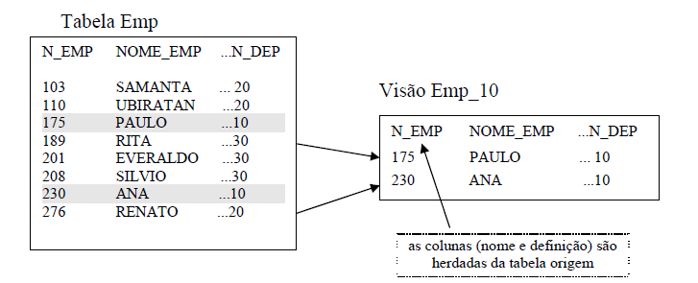

Para criar a visão Emp_10 acima (em cima de apenas uma tabela), o comando a ser digitado é o seguinte:

create view emp_10 as select n_emp, nome_emp, n_dep from emp where n_dep = 10
select * from emp

Insira os registros abaixo e depois execute o comando acima

insert into emp (n_emp, nome_emp, n_dep) values (201,'JOSE',10)
insert into emp (n_emp, nome_emp, n_dep) values (202,'MARIA',10)
insert into emp (n_emp, nome_emp, n_dep) values (203,'JOAQUIM',10)

A manipulação de uma visão possui os mesmos comandos de uma tabela.

select * from emp_10

Alterando os dados na visão, alteram-se os dados nas tabelas correspondentes. Como exemplo, delete o funcionário cujo código é igual a 201 e verifique os dados tanto na visão como na tabela:

delete from emp_10 where n_emp = 201

select * from emp
select * from emp_10

Criando uma visão a partir de duas tabelas
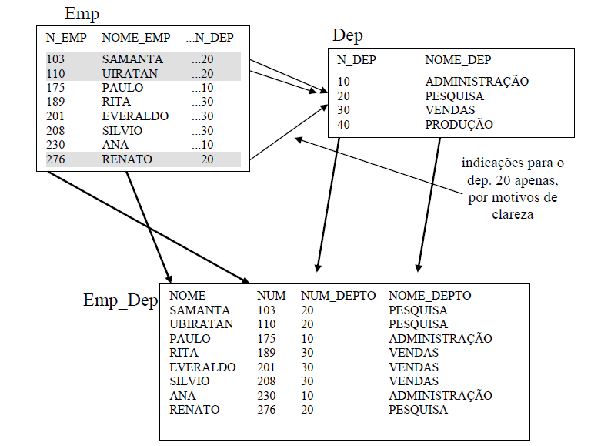

create view emp_dep ( nome, num, num_dep, nome_dep ) as select nome_emp, n_emp, dep.n_dep, nome_dep from emp, dep where emp.n_dep = dep.n_dep

select * from emp_dep

Observe que nesta seleção só aparecem os dados cuja a condição é satisfeita, ou seja, (emp.n_ndep = dep.n_dep). Caso não haja empregados para um determinado departamento, a visão não apresenta estes dados.

Aqui também vale a mesma situação de que qualquer manipulação na visão, esta manipulação altera as tabelas relacionadas.

delete from emp_dep where num = 203

Verifique os resultados:

select * from emp_dep

select * from emp

Uma visão é considerada uma tabela virtual, isto é, funciona como uma tabela, mas não contem dados. Os dados de uma visão são calculados a partir de outras tabelas (ou visões!).

Para descrever a estrutura de uma visão:

desc emp_dep

Para remover uma visão:

drop view emp_dep

Exercícios

- Crie uma visão ALUNOFRUTAL partir da tabela ALUNO com as colunas código do aluno e nome dos alunos que pertencem a cidade de Frutal.

- Insira dois alunos na visão criada no item anterior. E verifique a tabela aluno.

- Crie uma visão CURSO_INST com as colunas com o nome e formação do INSTRUTOR e nome do curso e carga horária da tabela CURSO. Dica: veja como foi criada a view entre as tabelas emp e dep da aula de 26-04.

